

Integration von F5 BIG-IP APM mit DoubleClue via RADIUS



# Einführung

Diese Dokumentation ist für Administratoren gedacht, welche die DoubleClue Multi-Faktor-Authentifizierung (MFA) zusammen mit F5 BIG IP APM verwenden möchten.

# Vorbereitung von DCEM als RADIUS-Server

Sie müssen im DoubleClue Enterprise Management-System (DCEM) eine „NAS-Client“-Konfiguration hinzufügen.

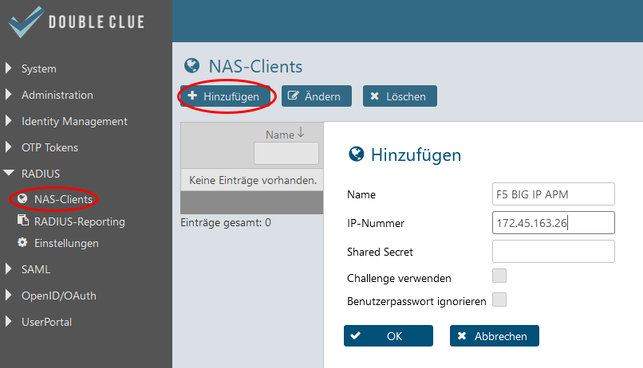

1. Gehen Sie in DCEM zum Hauptmenüpunkt „RADIUS“, Submenü „NAS-Clients“, und klicken Sie auf „Hinzufügen“.
2. Die „IP-Nummer“ muss die Quell-IP der F5-Anwendung sein.
3. Setzen Sie in den Checkboxen „Challenge verwenden“ und „Benutzerpasswort ignorieren“ keinen Haken.
4. Klicken Sie auf „OK“. Die Konfiguration wird sofort danach wirksam sein.

# Konfiguration von F5 BIG-IP APM

Hier wird Ihnen gezeigt, wie Sie DCEM an F5 BIG-IP APM anbinden.

## Definition des RADIUS-Servers auf der BIG-IP

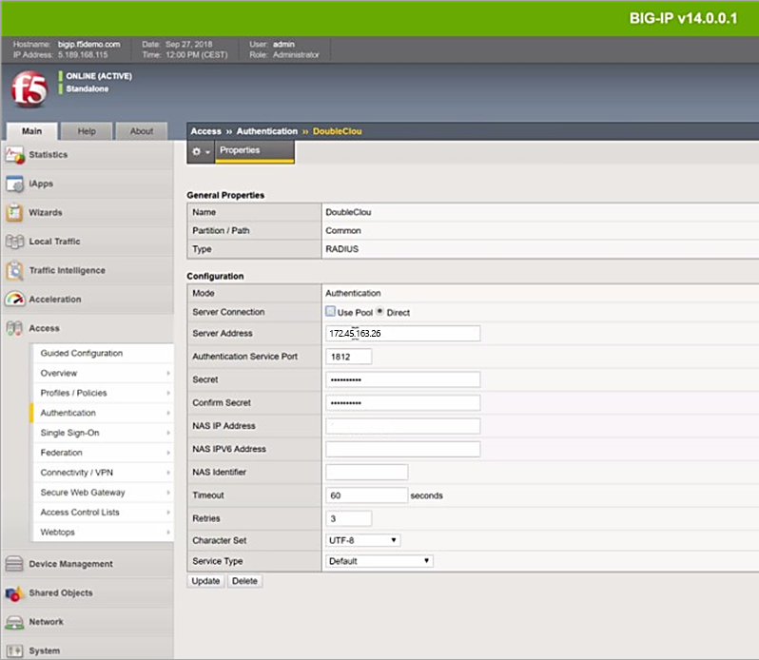

1. Gehen Sie zu „Main“ > „Access“ > „Authentication“.
2. Fügen Sie unter „Configuration“ eine „Server Address“, den „Authentication Service Port“, das „Secret“ sowie eine „NAS IP Address“ ein.

Bitte beachten Sie: Die „Server Address“ sowie die „NAS IP Address“ müssen identisch mit der IP-Adresse sein, welche Sie in DCEM konfiguriert haben (s. voriges Kapitel).

1. Geben Sie bei „Timeout“ mindestens 60 Sekunden ein, wir empfehlen jedoch 120 bis 180 Sekunden.

## Definition der Access Policy

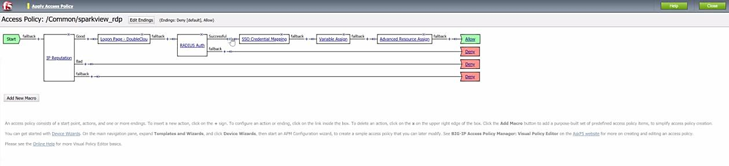

Legen Sie die Access Policy gemäß obigem Screenshot fest und definieren Sie die „Logon Page“, die „RADIUS Auth“ sowie das „SSO Credential Mapping“ wie folgt:

### Definition der Logon-Page

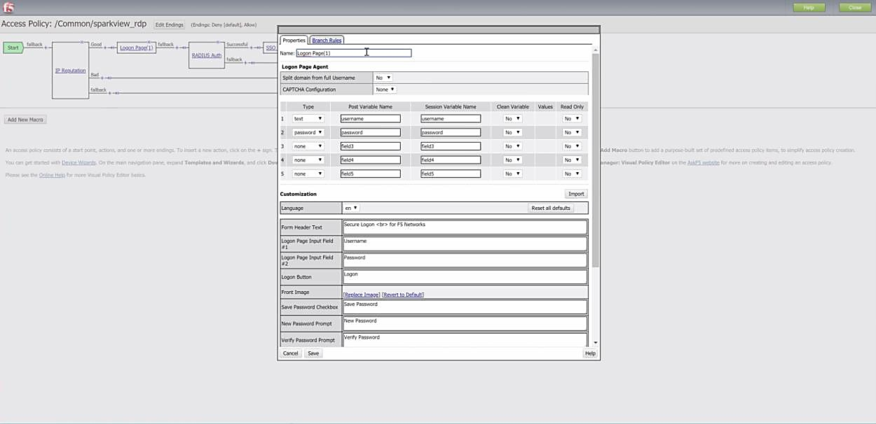Hier legen Sie die GUI der Logon-Page fest:

### Integration des RADIUS-Servers

Definieren Sie den RADIUS-Server wie im folgenden Screenshot gezeigt. Der Name des „AAA Server“ muss sich aus dem „Partition / Path“ sowie dem „Name“ der im Screenshot aus Kapitel 3.1 angezeigten RADIUS-Konfiguration zusammensetzen.

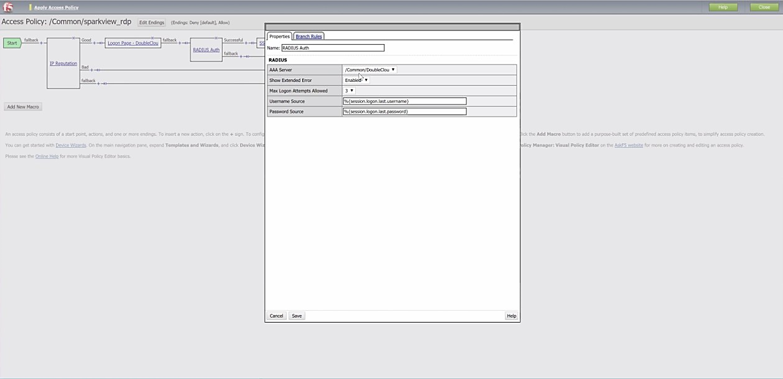

### SSO Credential Mapping

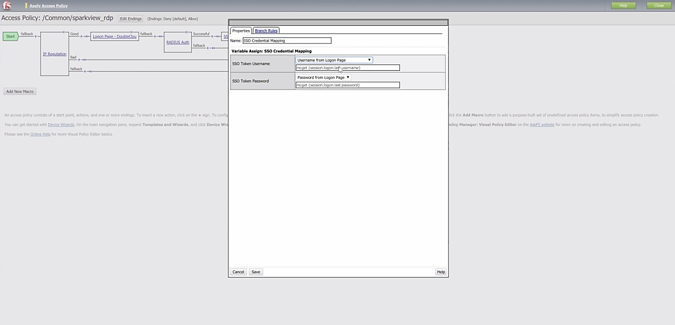Hier wird die Eingabe der Benutzer-Anmeldedaten von RADIUS an SSO gemappt.